В соответствии с решением Думы муниципального образования Куйтунский район от 30 марта 2021 года № 129 на территории муниципального образования Куйтунский район проведен опрос граждан по вопросу «Создания условий для оказания медицинский помощи населению на территории муниципального образования Куйтунский район».
Всего проголосовало 247 граждан, обладающих избирательным правом.

Содержания ответов интервьюируемых сохранено.
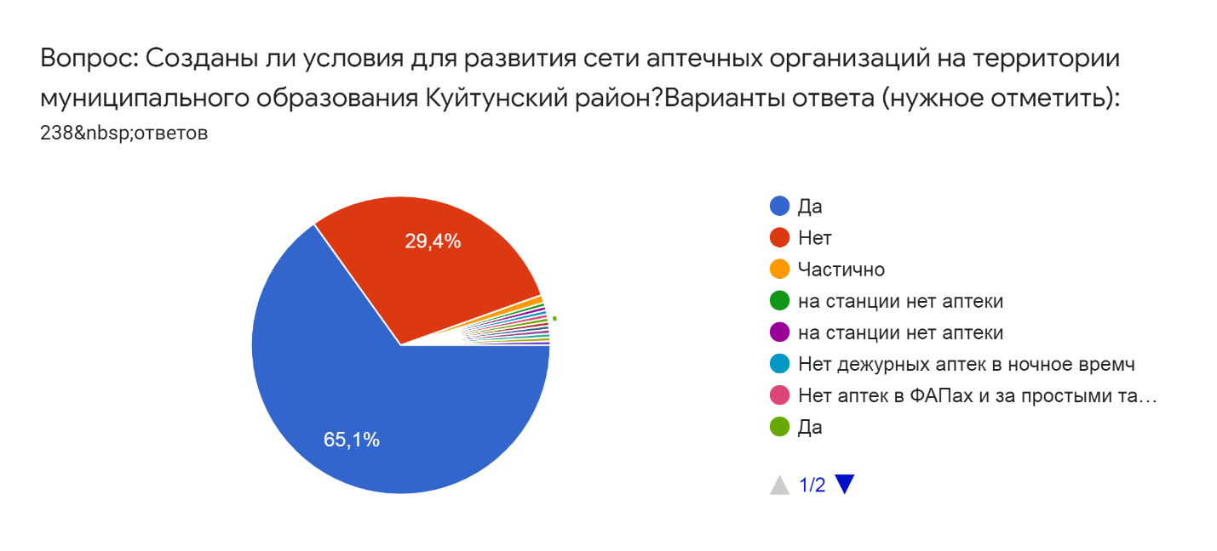
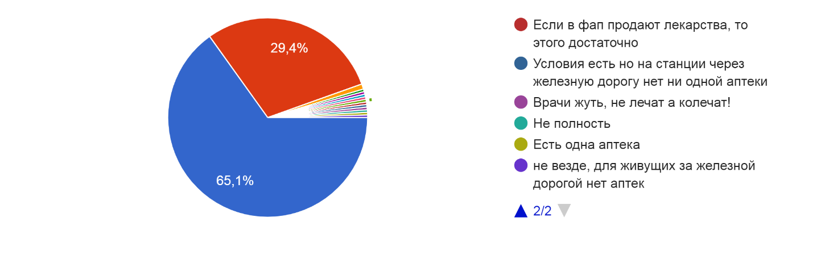
Вопрос: Обеспечена ли транспортная доступность к ОГБУЗ «Куйтунская районная больница» для всех групп населения, в том числе инвалидов и других групп населения с ограниченными возможностями передвижения на территории муниципального образования Куйтунский район? Варианты ответа (нужное отметить):
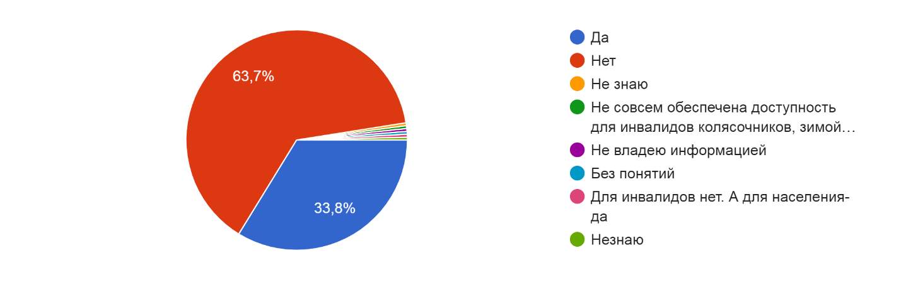

Вопрос: Обеспечена ли транспортная доступность к ФАПам для всех групп населения, в том числе инвалидов и других групп населения с ограниченными возможностями передвижения на территории муниципального образования Куйтунский район? Варианты ответа (нужное отметить):
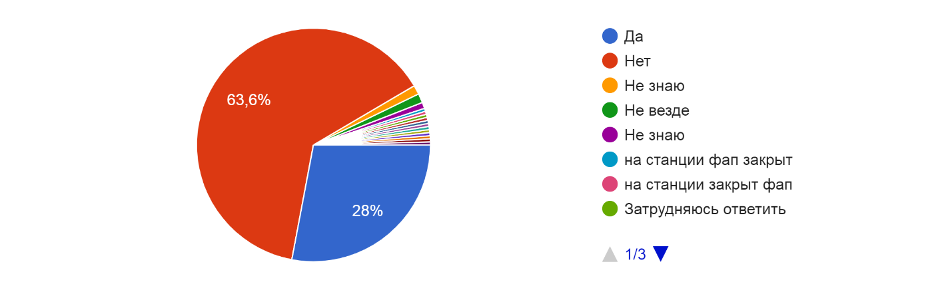

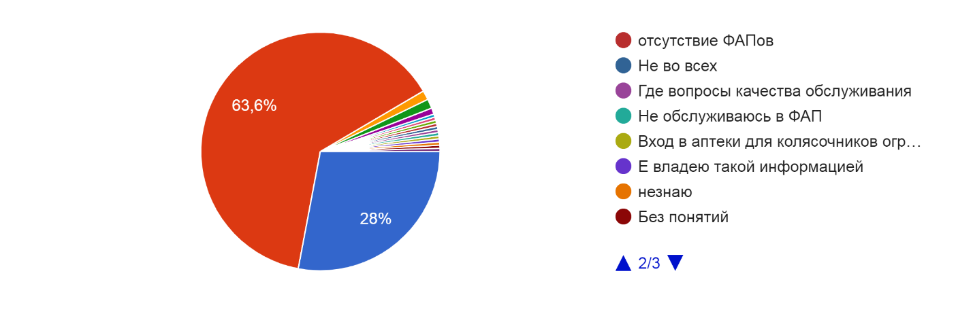

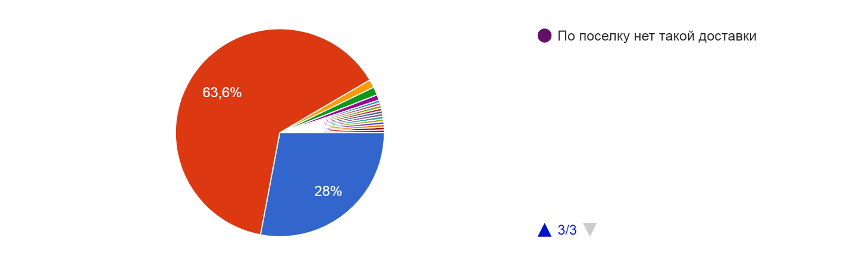

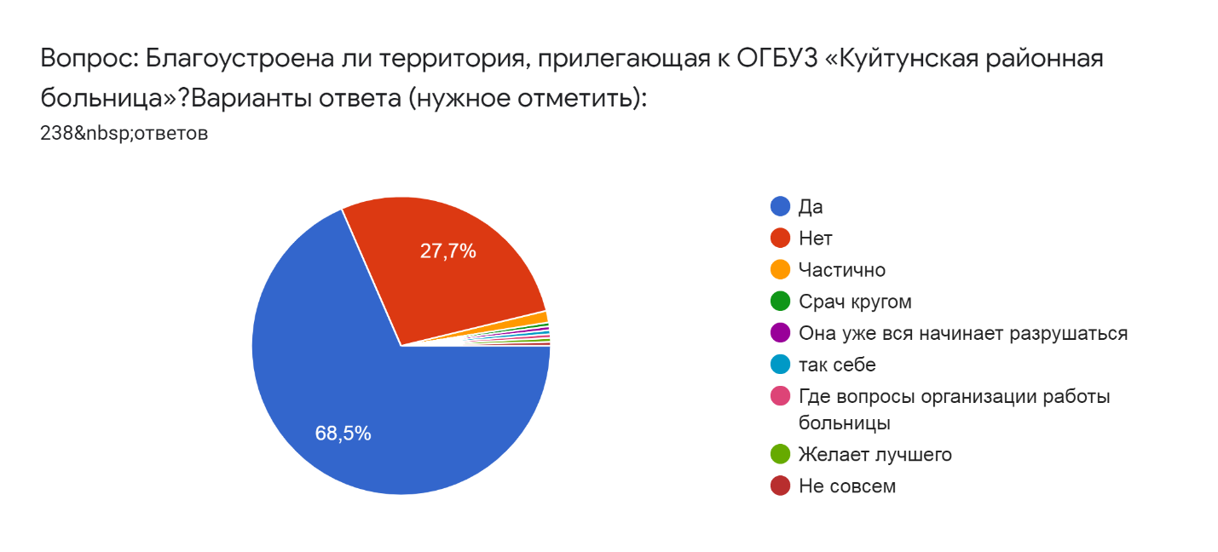

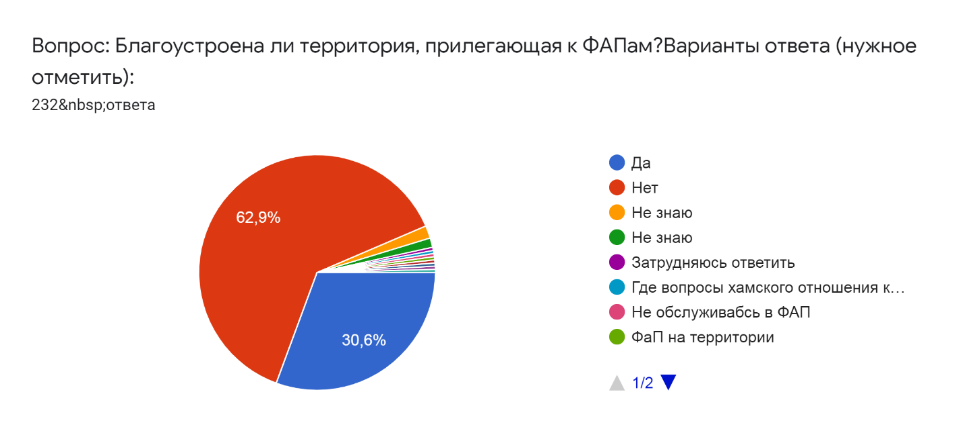

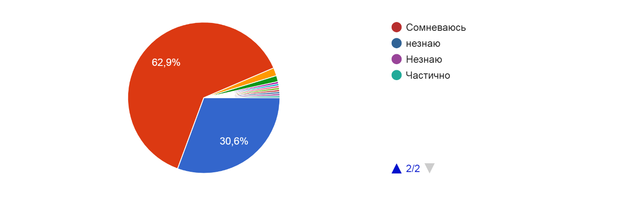

Вопрос: Созданы ли иные условия для оказания медицинской помощи населению на территории муниципального образования Куйтунский район? Варианты ответа (нужное отметить):
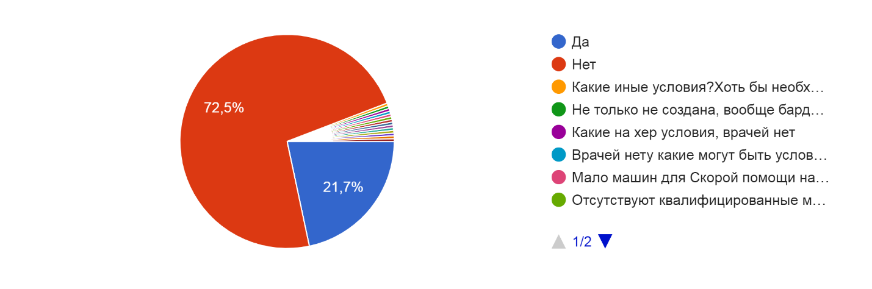

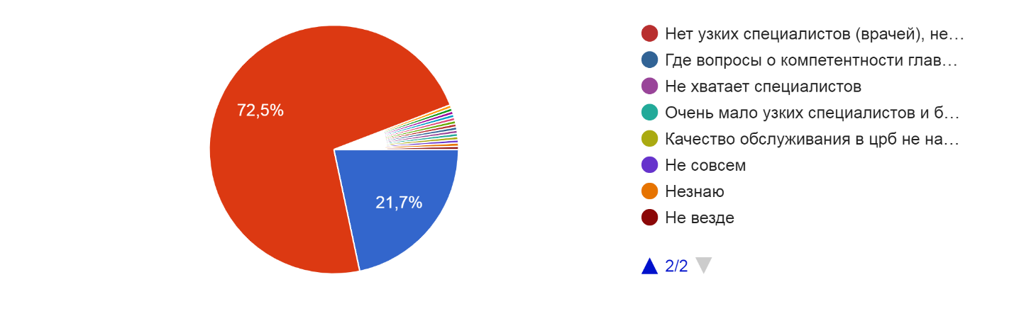

Содержания ответов интервьюируемых сохранено.

